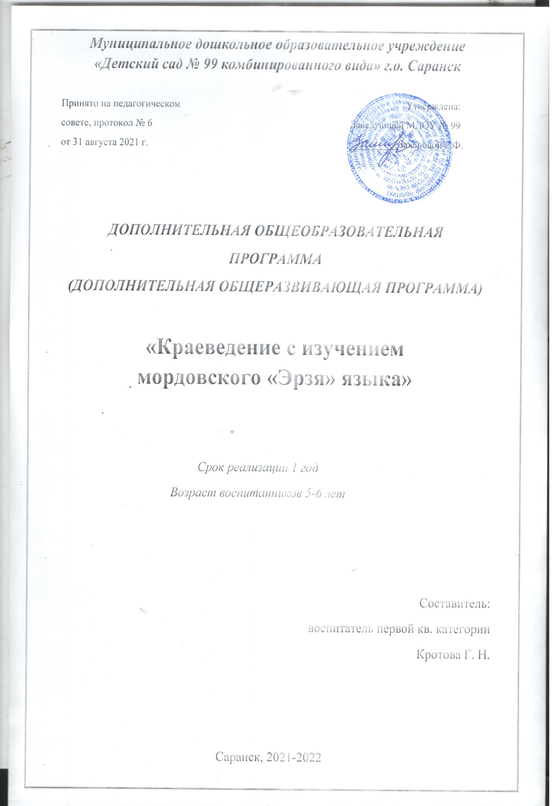

ПАСПОРТ ПРОГРАММЫ
Наименование программы | Образовательная программа (программа дополнительной деятельности для детей 5-6 лет, 1 год обучения)
Руководитель программы | Воспитатель: Кротова Галина Николаевна
Организация-исполнитель  Адрес организации  исполнителя  Цель программы | МДОУ « Детский сад №99 комбинированного вида»  г. Саранск ул. Лихачева д. 36 тел.-55-46-46  Активизировать у детей интерес и стремление к общению на эрзянском языке, создать настрой для дальнейшего его изучения;
Направленность программы | Направленность дополнительной образовательной программы речевая, проводится работа по обучению эрзянскому языку, воспитанию любви к национальной культуре, традициям мордовского народа.
Срок реализации программы - | 1 год обучения
Вид программы  Уровень реализации программы | адаптированная  дошкольное образование
Основание для разработки программы | - Федеральный Закон «Об образовании в РФ» от 29.12.1012; № 273-ФЗ  - Сан ПиН 2.4.1.3049-13 от 15.05.2013г. №26  - Устав дошкольного учреждения
Система реализации контроля за исполнением программы | Координацию деятельности по реализации Программы осуществляет администрация образовательного учреждения;  практическую работу осуществляет педагогический коллектив
Ожидаемые конечные результаты программы | В процессе обучения эрзянскому языку дети должны научиться воспринимать и понимать эрзянскую речь на слух и говорить по - эрзянски в пределах доступной им тематики, словаря, грамматических форм и синтаксических конструкций (предложений, а также владеть несложными образцами связной речи.  Программа определяет также содержание работы по формированию таких умений и навыков, которые обеспечивают аудирование;  • различать звуки и их сочетания;  • узнавать слова и понимать их значение (пенч, вакан);  • узнавать и различать грамматические формы (няка-някат, нумоло-нумолот, налкси-налксить) и предложения с ними.

Перспективный план работы кружка

№ | Тема занятий | Сроки исполнения
1. | Детский сад | Октябрь
2. | Наша группа | Октябрь
3. | Осень | Ноябрь
4. | Овощи и фрукты | Ноябрь
5. | Новый год | Декабрь
6. | Мой день | Декабрь
7. | Зима | Январь
8. | Зимние забавы | Январь
9. | Моя семья | Февраль
10. | В столовой | Февраль
11. | Одежда и обувь | Март
12. | Весна | Март
13. | Магазин | Апрель
14. | Счёт от 1 до 10 | Апрель
15. | Повторение пройденного материала | Май

Учебно-тематический план
№ | Наименование разделов и тем | Количество занятий | Общее количество часов | Количество часов  теория | Количество часов  практика
1. | Детский сад | 4 | 4 | 20 мин | 80 мин
 | Повторение названий игрушек. |  | 2 | 10 | 40
 | Закрепление пройденного. |  | 2 | 10 | 40
2. | Наша группа | 4 | 4 | 20 мин | 80 мин
 | Знакомство с новыми словами: столь, стул, вальма, кенкш. |  | 2 | 10 | 40
 | Закрепление пройденного. |  | 2 | 10 | 40
3. | Осень | 4 | 4 | 20 мин. | 80 мин.
 | Знакомство с новыми словами: менель, пиземе, лопат. |  | 2 | 10 | 40
 | Закрепление пройденного. |  | 2 | 10 | 40
4. | Овощи и фрукты | 4 | 4 | 20 мин. | 80 мин.
 | Знакомство с новыми словами: куяр, репс, морков, умарь. |  | 2 | 10 | 40
 | Закрепление пройденного. |  | 2 | 10 | 40
5. | Новый год | 4 | 4 | 20 мин. | 80 мин
 | Знакомство с новыми словами: од ие, куз, ЯкшамоАтя. |  | 2 | 10 | 40
 | Закрепление пройденного. |  | 2 | 10 | 40
6 | Мой день | 4 | 4 | 20 мин. | 80 мин.
 | Знакомство с новыми словами: валске, чокшне, обедстэ. |  | 2 | 10 | 40
 | Закрепление пройденного. |  | 2 | 10 | 40
7. | Зима | 4 | 4 | 20 мин. | 80 мин
 | Знакомство с новыми словами: конькат, сокст. |  | 2 | 10 | 40
 | Закрепление пройденного. |  | 2 | 10 | 40
8. | Зимние забавы | 2 | 2 | 10 мин | 40 мин
 | Знакомство с новыми словами: кирякстнемс, молемс (ков?). |  | 1 | 5 | 20
 | Закрепление пройденного. |  | 1 | 5 | 20
9. | Моя семья | 4 | 4 | 20 мин | 80 мин
 | Знакомство с новыми словами: ава, тетя, патя, сазор. |  | 2 | 10 | 40
 | Закрепление пройденного. |  | 2 | 10 | 40
10. | В столовой | 4 | 4 | 20 мин | 80 мин
 | Знакомство с новыми словами: пенч, вакан. |  | 2 | 10 | 40
 | Закрепление пройденного. |  | 2 | 10 | 40
11. | Одежда и обувь | 4 | 4 | 20 мин | 80 мин
 | Знакомство с новыми словами: кемть, варьгат, панар. |  | 2 | 10 | 40
 | Закрепление пройденного. |  | 2 | 10 | 40
12. | Весна | 4 | 4 | 20 мин. | 80 мин.
 | Знакомство с новыми словами: тундо, лембе. |  | 2 | 10 | 40
 | Закрепление пройденного. |  | 2 | 10 | 40
13. | Магазин | 4 | 4 | 20 мин. | 80 мин.
 | Знакомство с новыми словами: рамамс, миемс, лавка. |  | 2 | 10 | 40
 | Закрепление пройденного |  | 2 | 10 | 40
14. | Счёт от 1 до 10 | 4 | 4 | 20 мин. | 80 мин
 | Знакомство с новыми словами: вейке, кавто, колмо, ниле, вете. |  | 2 | 10 | 40
 | Закрепление пройденного. |  | 2 | 10 | 40
 | Повторение пройденного материала | 4 | 4 | 20 мин. | 80 мин

